Государственное общеобразовательное учреждение Тульской области

«Суворовская школа для обучающихся с ограниченными возможностями здоровья»

**Сообщение:**

**«Адаптация первоклассников к школе: особенности, проблемы адаптации, способы и их преодоление».**

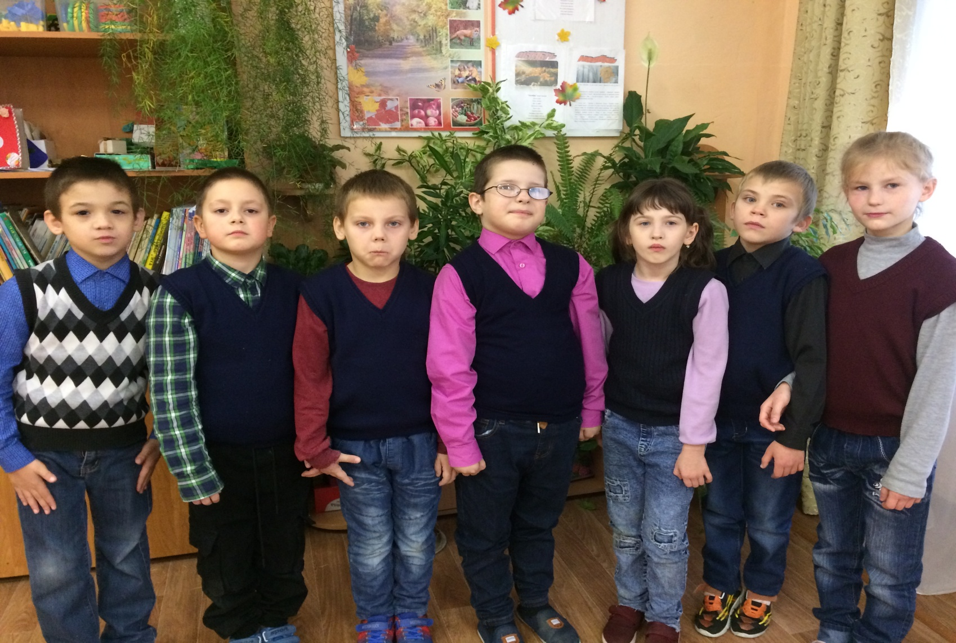

Подготовила воспитатель:

Захарова Н. Н.

г. Суворов, 2022г.

Сегодня уже никого не нужно убеждать в том, что воспитывать ребёнка следует с первых дней жизни. В зависимости от того как это осуществлялось, дети успевают приобрести к своему поступлению в школу целый ряд различных привычек и навыков. Какие из них сформируются во взгляды, стойкие черты характера во многом зависят от влияния педагогов, занимающихся правильной организацией свободного времени, делая досуг интересным и содержательным.

На экране вы видите наших первоклассников, пришедших в школу в сентябре 2022года, в количестве 7 человек две девочки и пять мальчиков. Еще конечно рано говорить о каких-то значимых успехах, дети ведь проучились всего три учебных месяца. Но именно в младшем школьном возрасте и закладываются достаточно прочные основы отношений к себе и окружающему миру. А начали мы свою воспитательную работу с создания условий для привития любви к познанию, развития самостоятельно мыслить и преодолевать трудности, для формирования чувства ответственности.

Уже сейчас мы выявили, что адаптационный процесс, у детей проходит хорошо. И это благодаря взаимосвязи Учитель, воспитатель, ребёнок, специалисты, медицинский персонал.

За этот период дети усвоили и научились соблюдать ритуалы школьного поведения (со звонком садятся за парту, приветствуют вставанием взрослых, готовятся к уроку, поднимают руку).

Научились вступать в контакт друг с другом, работать в коллективе. Освоили обязанности дежурного и охотно дежурят. Шестеро из семи владеют навыками самообслуживания (просятся в туалет, моют руки после туалета и перед едой завтраком, обедом, полдником, ужином), умеют самостоятельно переодеваться и одеваться. 7 ребёнку уделяется времени больше.

**У*чебная деятельность*.**

6-о детей активно работают на уроке и самоподготовке, часто поднимают руку, у них ещё положительные и отрицательные ответы чередуются.

1 ребёнок (Влад) редко поднимает руку, но отвечает верно.

**Усвоение программных материалов.**

2 детей – стабильно усваивают учебный материал. (Дима, Саша)

У3 детей – нестабильная успеваемость, перепады правильных и неправильных ответов. (Денис, Максим, Даня)

Ещё у 2 детей - плохое усвоение программного материала, частые ошибки, неаккуратность в выполнении заданий, много исправлений, зачёркиваний. Находятся под контролем.

**Поведение на уроке.**

5 ро детей – выполняют требования учителя,воспитателя, отвлекаются от уроков.

1 реб. – скован на уроке, напряжён, отвечает мало, но чаще правильно.

1 ребёнок – выполняет требования частично, вертится, выкрикивает, качается на стуле, разговаривает.

**Поведение на перемене.**

У4 х детей– высокая игровая активность, охотно участвуют в совместных играх.

У1 го ребёнка – малая степень активности, предпочитает занятия в классе с одним из ребят.

У1 го ребёнка – активность ограничивается занятиями типа: помыть доску, убрать класс или стоять около учителя, воспитателя.

1 ребёнок – не может найти себе никакого занятия, кроме как бегать по классу, коридору.

**Взаимоотношения с одноклассниками.**

5 ро детей – общительны, легко контактируют друг с другом.

1 ребёнок– избирательное общение, но легко вступает в контакт, если к нему обращаются.

1 ребёнок – замкнут, в контакт с детьми старается не вступает.

**Отношение к учителю, воспитателю.**

2 ребёнка – понимают и выполняют требования учителя, воспитателя без напоминания, знают, как обратиться с просьбой к учителю, воспитателю. (Влад, Денис)

3 е детей – стараются выполнять требования учителя, воспитателя. (Саша, Даня, Максим)

1 ребёнок – часто не реагирует на замечания учителя, воспитателя,«не слышит» их, надо повторить несколько раз или взять за руку, может заплакать при любых замечаниях. (Дима)

1 ребёнок - часто не реагирует на замечания учителя, воспитателя «не слышит» их, надо повторить несколько раз или взять за руку. (Вика)

Для эффективного протекания воспитательной работы была поставлена цель: создание условий организации и заинтересованности ребят различным видам деятельности. Для реализации цели были поставлены задачи: включить различные игры, коррекционно- развивающего характера: это межполушарные доски, лото, игра -театр сказок плюс игры, направленные на развитие мелкой моторики, связной речи, зрительно-моторной координации, развитие произвольного внимания. Эти игры нам помогла приобрести администрация школы. За что огромное спасибо.

Мы надеемся на наше с вами сотрудничество. Мы всегда с вами на связи, готовы прийти на помощь при любой педагогической проблеме. И только в этом тандеме мы можем надеяться на положительный результат.